**С 1 октября по 19 ноября 2018 года КНИТУ-КАИ открыт по IP-адресам тестовый доступ к ЭБС «ПРОСПЕКТ»**

**Инструкция**

для читателей КНИТУ-КАИ

cid:image001.png@01D43FA6.45A26A60Перейдите по ссылке <http://ebs.prospekt.org>

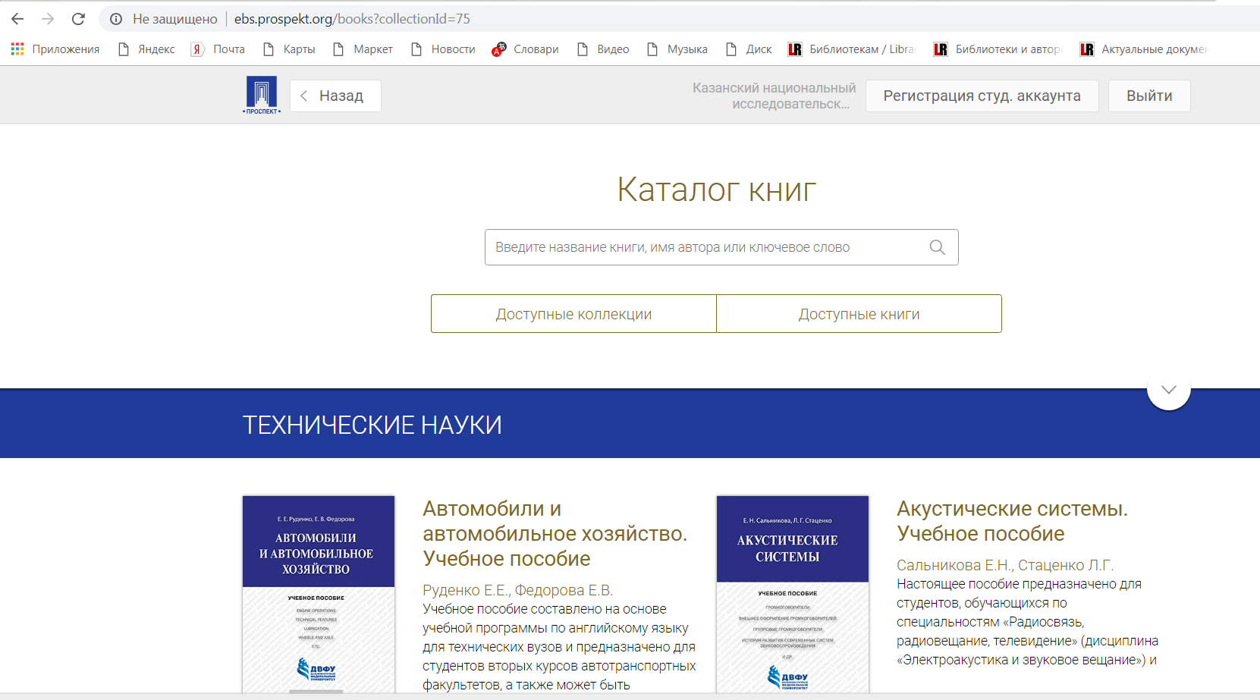

Для входа в ЭБС "Проспект" воспользуйтесь функцией "Вход по IP-адресу".

После авторизации вы можете зарегистрировать свой **личный студенческий (читательский) аккаунт** по адресу электронной почты.

***Примечание****.* В свой личный аккаунт вы сможете заходить с любого компьютера. **Функция "Вход по IP-адресу" работает только с компьютеров ВУЗа.**

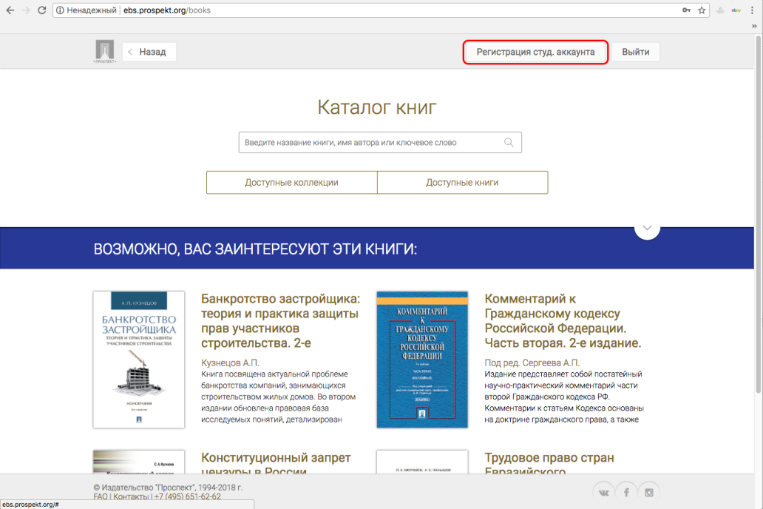

После авторизации со своими данными, вы сможете читать все доступные издания, а также формировать для себя "Избранное" и добавлять в книгах "Закладки" и писать "Комментарии".

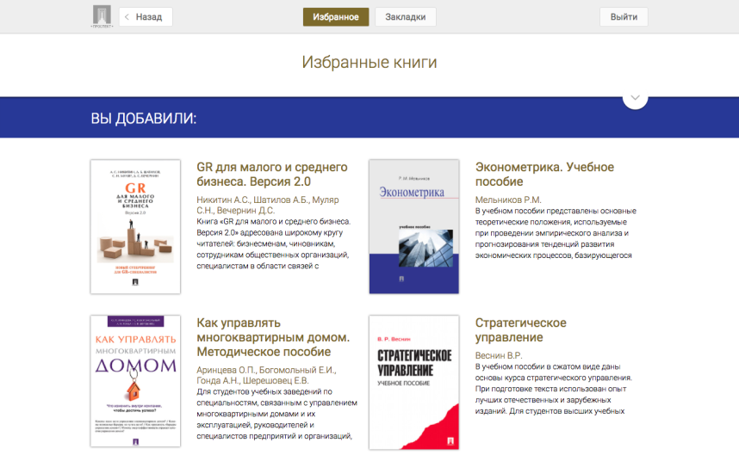

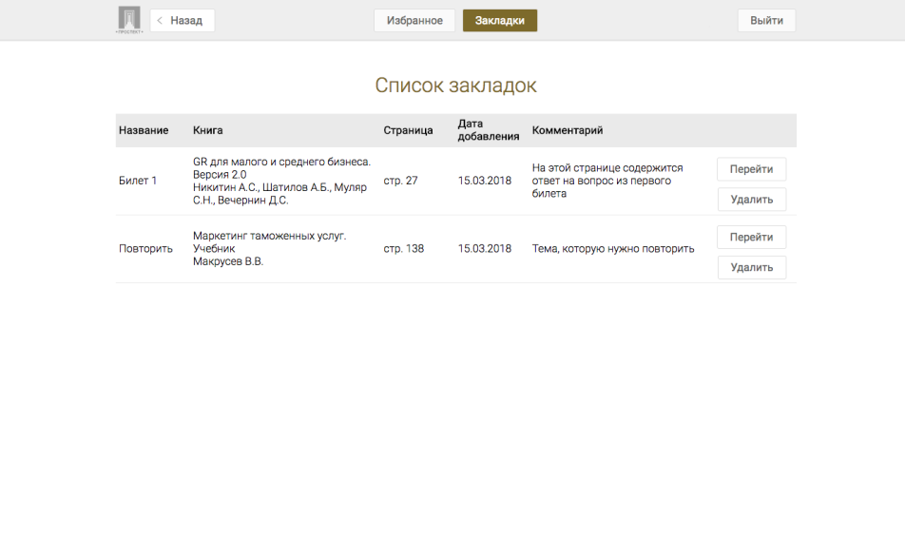

Для добавления книги в "Избранное" зайдите в карточку книги и нажмите на кнопку "Добавить в избранное".

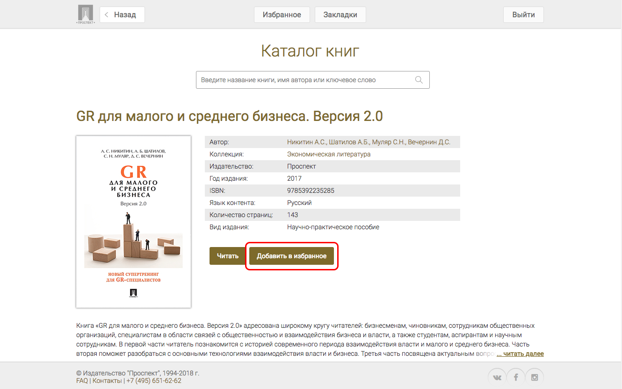

Для добавления закладки в книге нажмите на кнопку в правом верхнем углу при чтении книги. Для удобства, вы можете добавить к закладке заголовок и комментарий. Все закладки будут отображены в разделе "Закладки", откуда можно сразу перейти к чтению нужного фрагмента текста.

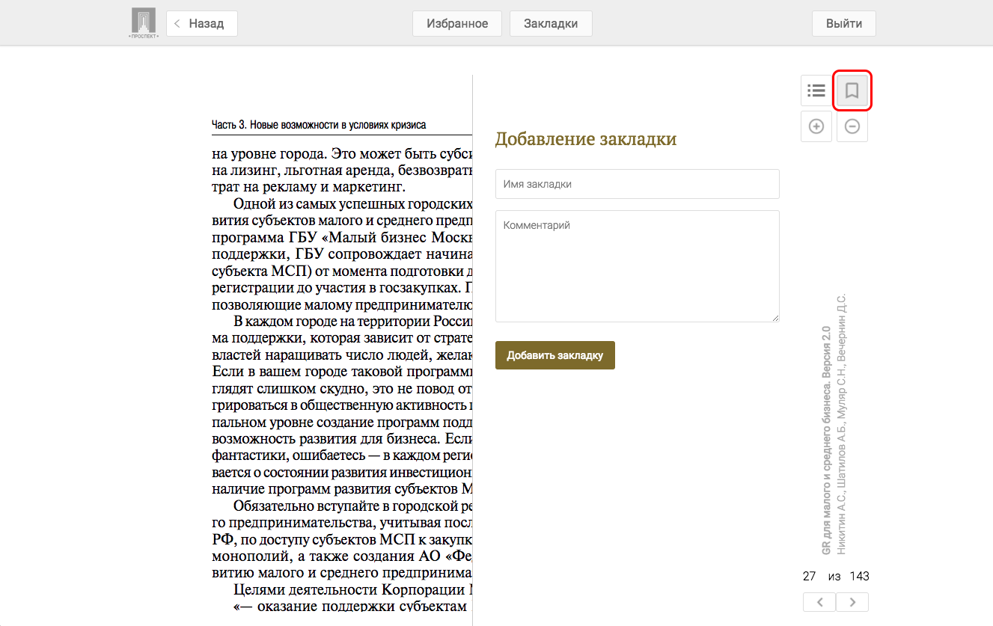

**Успехов!!!**